Danh sách các yêu cầu nghiệp vụ

|  |  |  |  |  |
| --- | --- | --- | --- | --- |
| STT | Tên yêu cầu | Biểu mẫu | Qui định | Ghi chú |
| 1 | Tiếp nhận học sinh | BM1 | QĐ1 |  |
| 2 | Lập danh sách lớp | BM2 | QĐ2 |  |
| 3 | Lập bảng điểm học sinh | BM3.1  BM3.2 | QĐ3 |  |
| 4 | Lập bảng điểm môn học của lớp | BM4.1  BM4.2 | QĐ4 |  |
| 5 | Tra cứu học sinh | BM5 |  |  |
| 6 | Lập bảng điểm tổng kết lớp | BM6.1  BM6.2 | QĐ6 |  |
| 7 | Lập báo cáo tổng kết | BM7.1  BM7.2 | QĐ7 |  |

1. Yêu cầu tiếp nhận hồ sơ học sinh

BM1:

|  |  |  |
| --- | --- | --- |
| BM1: | Hồ Sơ Học Sinh | |
| Họ và tên: | | Giới tính: |
| CCCD/Số định danh: | | Ngày sinh: |
| Dân tộc: | | Tôn giáo: |
| Quê quán: | | |
| Địa chỉ: | | |
| SĐT: | | Email: |
| Họ tên cha: | | Năm sinh: |
| CCCD/Số định danh: | | SĐT: |
| Nghề nghiệp: | | |
| Họ tên mẹ: | | Năm sinh: |
| CCCD/Số định danh: | | SĐT: |
| Nghề nghiệp: | | |
| Họ tên người giám hộ: | | Năm sinh: |
| CCCD/Số định danh: | | SĐT: |
| Nghề nghiệp: | | |

QĐ1: Tuổi học sinh từ 15 đến 20.

1. Yêu cầu lập danh sách lớp:

BM2:

|  |  |  |  |  |  |  |
| --- | --- | --- | --- | --- | --- | --- |
| BM2: | Danh Sách Lớp | | | | | |
| Lớp:............................................... | | | | Sĩ số:............................................... | | |
| STT | | Họ Tên | Giới Tính | Năm Sinh | Địa Chỉ | SĐT |
| 1 | |  |  |  |  |  |
| 2 | |  |  |  |  |  |

QĐ2: Có 3 khối lớp (10, 11, 12). Khối 10 có 4 lớp (10A1, 10A2, 10A3, 10A4). Khối 11 có 3 lớp (11A1, 11A2, 11A3). Khối 12 có 2 lớp (12A1, 12A2). Mỗi lớp không quá 40 học sinh.

1. Yêu cầu lập bảng điểm học sinh:

BM3.1:

|  |  |  |  |  |  |  |
| --- | --- | --- | --- | --- | --- | --- |
| BM3.1: | | Bảng Điểm Học Kì | | | | |
| Họ tên: | | | | Lớp: | | |
| Học kỳ: | | | | Năm học: | | |
| Điểm TB học kỳ: | | | | Kết quả: | | |
| STT | Môn học | | Điểm TX | Điểm GK | Điểm CK | Điểm TB |
| 1 |  | |  |  |  |  |
| 2 |  | |  |  |  |  |

BM3.2:

|  |  |  |  |  |  |
| --- | --- | --- | --- | --- | --- |
| BM3.2: | Bảng Điểm Năm Học | | | | |
| Họ tên: | | | Lớp: | | |
| Năm học: | | | | | |
| Điểm TB năm: | | | Kết quả: | | |
| STT | Môn học | Điểm TB HKI | | Điểm TB HKII | Điểm TB |
| 1 |  |  | |  |  |
| 2 |  |  | |  |  |

QĐ3: Có 2 học kỳ (I, II). Có 9 môn học (Toán, Lý, Hóa, Sinh, Sử, Địa, Văn, Đạo Đức, Thể Dục). 0 <= Điểm <= 10. Có 3 khối lớp (10, 11, 12). Khối 10 có 4 lớp (10A1, 10A2, 10A3, 10A4). Khối 11 có 3 lớp (11A1, 11A2, 11A3). Khối 12 có 2 lớp (12A1, 12A2). Học sinh đạt môn/đạt nếu có điểm trung bình >= 5

1. Yêu cầu lập bảng điểm môn học của lớp:

BM4.1:

|  |  |  |  |  |  |  |
| --- | --- | --- | --- | --- | --- | --- |
| BM4.1: | | Bảng Điểm Môn Học Trong Học Kì | | | | |
| Lớp: | | | | Môn học: | | |
| Học kỳ: | | | | Năm học: | | |
| Số lượng đạt: | | | | Tỉ lệ: | | |
| STT | Họ Tên HS | | Điểm TX | Điểm GK | Điểm CK | Điểm TB |
| 1 |  | |  |  |  |  |
| 2 |  | |  |  |  |  |

BM4.2:

|  |  |  |  |  |  |
| --- | --- | --- | --- | --- | --- |
| BM4.2: | Bảng Điểm Môn Học Trong Năm Học | | | | |
| Lớp: | | | Môn học: | | |
| Năm học: | | | | | |
| Số lượng đạt: | | | Tỉ lệ: | | |
| STT | Họ tên HS | Điểm TB HKI | | Điểm TB HKII | Điểm TB Năm |
| 1 |  |  | |  |  |
| 2 |  |  | |  |  |

QĐ4: Có 2 học kỳ (I, II). Có 9 môn học (Toán, Lý, Hóa, Sinh, Sử, Địa, Văn, Đạo Đức, Thể Dục). 0 <= Điểm <= 10. Có 3 khối lớp (10, 11, 12). Khối 10 có 4 lớp (10A1, 10A2, 10A3, 10A4). Khối 11 có 3 lớp (11A1, 11A2, 11A3). Khối 12 có 2 lớp (12A1, 12A2). Học sinh đạt môn/đạt nếu có điểm trung bình >= 5

1. Yêu cầu tra cứu học sinh:

BM5:

|  |  |  |  |  |  |
| --- | --- | --- | --- | --- | --- |
| BM4: | | Danh Sách Học Sinh | | | |
| STT | Họ Tên | | Lớp | TB Học Kỳ I | TB Học Kỳ II |
| 1 |  | |  |  |  |
| 2 |  | |  |  |  |

1. Yêu cầu lập bảng điểm tổng kết của lớp:

BM6.1:

|  |  |  |  |  |  |  |  |  |  |  |  |  |
| --- | --- | --- | --- | --- | --- | --- | --- | --- | --- | --- | --- | --- |
| BM6.1: | | Bảng Điểm Tổng Kết Học Kì | | | | | | | | | | |
| Lớp: | | | | | | | Môn: | | | | | |
| Học kỳ: | | | | | | | Năm học: | | | | | |
| Số lượng đạt: | | | | | | | Tỉ lệ: | | | | | |
| STT | Họ Tên | | Điểm Toán | Điểm Lí | Điểm Hoá | Điểm Sinh | Điểm Sử | Điểm Địa | Điểm Văn | Điểm Đạo Đức | Điểm Thể Dục | Điểm TB |
| 1 |  | |  |  |  |  |  |  |  |  |  |  |
| 2 |  | |  |  |  |  |  |  |  |  |  |  |

BM6.2:

|  |  |  |  |  |  |  |  |  |  |  |  |  |
| --- | --- | --- | --- | --- | --- | --- | --- | --- | --- | --- | --- | --- |
| BM6.2: | | Bảng Điểm Tổng Kết Năm Học | | | | | | | | | | |
| Lớp: | | | | | | | Môn: | | | | | |
| Học kỳ: | | | | | | | Năm học: | | | | | |
| Số lượng đạt: | | | | | | | Tỉ lệ: | | | | | |
| STT | Họ Tên | | Điểm Toán | Điểm Lí | Điểm Hoá | Điểm Sinh | Điểm Sử | Điểm Địa | Điểm Văn | Điểm Đạo Đức | Điểm Thể Dục | Điểm TB |
| 1 |  | |  |  |  |  |  |  |  |  |  |  |
| 2 |  | |  |  |  |  |  |  |  |  |  |  |

QĐ6: Có 2 học kỳ (I, II). Có 9 môn học (Toán, Lý, Hóa, Sinh, Sử, Địa, Văn, Đạo Đức, Thể Dục). 0 <= Điểm <= 10. Có 3 khối lớp (10, 11, 12). Khối 10 có 4 lớp (10A1, 10A2, 10A3, 10A4). Khối 11 có 3 lớp (11A1, 11A2, 11A3). Khối 12 có 2 lớp (12A1, 12A2).

1. Yêu cầu lập báo cáo tổng kết:

BM7.1:

|  |  |  |  |  |  |  |
| --- | --- | --- | --- | --- | --- | --- |
| BM7.1 | | Báo Cáo Tổng Kết Môn | | | | |
| Môn:............................................... | | | | Học kỳ:............................................... | | |
| STT | Lớp | | Sĩ Số | | Số Lượng Đạt | Tỉ Lệ |
| 1 |  | |  | |  |  |
| 2 |  | |  | |  |  |

BM7.2:

|  |  |  |  |  |  |
| --- | --- | --- | --- | --- | --- |
| BM7.2 | | Báo Cáo Tổng Kết Học Kỳ | | | |
| Học kỳ:............................................... | | | | | |
| STT | Lớp | | Sĩ Số | Số Lượng Đạt | Tỉ Lệ |
| 1 |  | |  |  |  |
| 2 |  | |  |  |  |

QĐ7: Học sinh đạt môn/đạt nếu có điểm trung bình >= 5.

Bảng trách nhiệm yêu cầu nghiệp vụ

|  |  |  |  |  |
| --- | --- | --- | --- | --- |
| STT | Nghiệp vụ | Người dùng | Phần mềm | Ghi chú |
| 1 | Tiếp nhận học sinh | Cung cấp thông tin về hồ sơ học sinh | Kiểm tra qui định và ghi nhận | Cho phép hủy và cập nhật hồ sơ |
| 2 | Lập danh sách lớp | Cung cấp thông tin về danh sách lớp | Kiểm tra qui định và ghi nhận | Cho phép hủy, chuyển học sinh đã xếp lớp |
| 3 | Lập bảng điểm TB học kỳ | Cung cấp thông tin về lớp, học kỳ | Kiểm tra qui định và ghi nhận |  |
| 4 | Tra cứu học sinh | Cung cấp thông tin về học sinh cần tra cứu | Tìm, xuất thông tin liên quan |  |
| 5 | Nhận bảng điểm môn | Nhập thông tin điểm 1 môn của các học sinh trong 1 lớp trong 1 HK | Kiểm tra qui định và ghi nhận | Cho phép xóa, sửa, thêm thông tin trong báo cáo |
| 6 | Lập báo cáo tổng kết | * Cung cấp thông tin cho báo cáo tổng kết cho 1 môn học trong 1 học kỳ của các lớp. * Cung cấp thông tin báo cáo tổng kết 1 học kỳ cho các lớp | Kiểm tra qui định và ghi nhận | Cho phép xóa, sửa, thêm thông tin trong báo cáo |

DFD:

**Sơ đồ luồng dữ liệu cho yêu cầu tiếp nhận học sinh:**

BM:

|  |  |  |
| --- | --- | --- |
| BM1: | Hồ Sơ Học Sinh | |
| Họ và tên: | | Giới tính: |
| Ngày sinh: | | Địa chỉ: |
| Email: | |  |

Qui định: Tuổi học sinh từ 15 đến 20.

Sơ đồ:

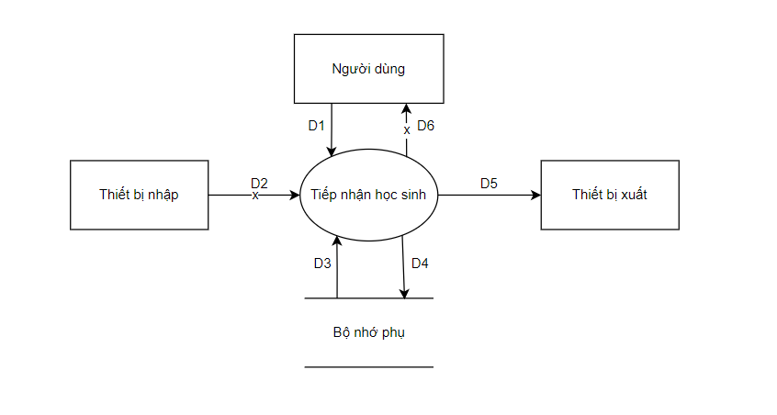

Các luồng dữ liệu:

+ D1: Họ và tên, giới tính, ngày sinh, địa chỉ, Email

+ D2: Không có

+ D3: Tuổi tối thiểu , tuổi tối đa

+ D4: D1

+ D5: D4

+ D6: Không có

Thuật toán:

Bước 1: Nhận D1 từ người dùng.

Bước 2: Kết nối cơ sở dữ liệu.

Bước 3: Đọc D3 từ bộ nhớ phụ.

Bước 4: Tính tuổi học sinh.

Bước 5: Kiểm tra Tuổi tối thiểu <= tuổi học sinh <= tuổi tối đa.

Bước 6: Nếu không thỏa qui định thì tới bước 10.

Bước 7: Lưu D4 xuống bộ nhớ phụ.

Bước 8: Xuất D5 ra máy in (Nếu có yêu cầu).

Bước 9: Đóng kết nối cơ sở dữ liệu.

Bước 10: Kết thúc.

**Sơ đồ luồng dữ liệu cho lập danh sách lớp:**

BM:

|  |  |  |  |  |  |  |
| --- | --- | --- | --- | --- | --- | --- |
| BM2: | | Danh Sách Lớp | | | | |
| Lớp:............................................... | | | | Sĩ số:............................................... | | |
| STT | Họ Tên | | Giới Tính | | Năm Sinh | Địa Chỉ |
| 1 |  | |  | |  |  |
| 2 |  | |  | |  |  |

Qui định: Có 3 khối lớp (10, 11, 12). Khối 10 có 4 lớp (10A1, 10A2, 10A3, 10A4). Khối 11 có 3 lớp (11A1, 11A2, 11A3). Khối 12 có 2 lớp (12A1, 12A2). Mỗi lớp không quá 40 học sinh.

Sơ đồ:

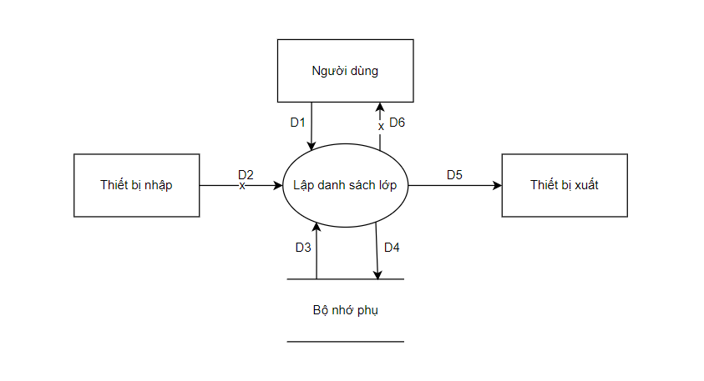

Các luồng dữ liệu:

+ D1: Lớp, sĩ số, họ và tên, giới tính, năm sinh, địa chỉ của từng học sinh trong lớp

+ D2: Không có

+ D3: Danh sách các khối, danh sách các lớp trong khối 10, 11, 12, số học sinh tối đa trong mỗi lớp

+ D4: D1

+ D5: D4

+ D6: Không có

Thuật toán:

Bước 1: Nhận D1 từ người dùng.

Bước 2: Kết nối cơ sở dữ liệu.

Bước 3: Đọc D3 từ bộ nhớ phụ.

Bước 4: Kiểm tra lớp (D1) có thuộc danh sách các khối (D3) hay không.

Bước 5: Kiểm tra lớp (D1) có thuộc danh sách các lớp trong khối (D3) hay không.

Bước 6: Tính số học sinh của lớp (D1).

Bước 7: Kiểm tra số học sinh của lớp (D1) có <= số học sinh tối đa hay không

Bước 8: Nếu không thỏa mãn 1 trong các điều kiện trên thì đến Bước 12.

Bước 9: Lưu D4 xuống bộ nhớ phụ.

Bước 10: Xuất D5 ra máy in (Nếu có yêu cầu).

Bước 11: Đóng kết nối cơ sở dữ liệu.

Bước 12: Kết thúc.

**Sơ đồ luồng dữ liệu lập bảng điểm TB Học Kỳ:**

BM:

|  |  |  |  |  |
| --- | --- | --- | --- | --- |
| BM3: | | Bảng Điểm TB Học Kỳ | | |
| Lớp:............................................... | | | Học kỳ:............................................... | |
| Họ Tên:............................................... | | |  | |
| STT | Môn học | | | Điểm TB |
| 1 |  | | |  |
| 2 |  | | |  |
| Điểm TB học kỳ:............................................... | | | | |

Qui định: Không có

Sơ đồ:

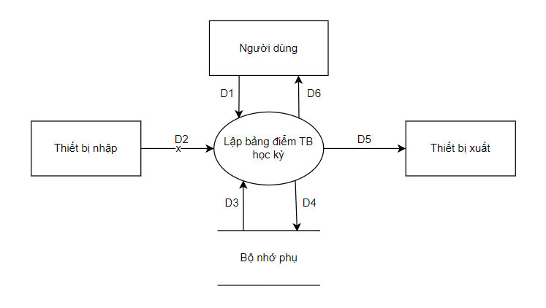

Các luồng dữ liệu:

+ D1: Lớp, học kỳ,họ tên

+ D2: Không có

+ D3: Môn học, điểm trung bình từng môn của học sinh đó từ bảng điểm môn học (từ D1).

+ D4: D1 + D3 + điểm trung bình học kỳ

+ D5: D4

+ D6: D5

Thuật toán:

Bước 1: Nhận D1 từ người dùng.

Bước 2: Kết nối cơ sở dữ liệu.

Bước 3: Đọc D3 từ bộ nhớ phụ.

Bước 4: Tính điểm TB học kỳ của học sinh (từ D3).

Bước 5: Lưu D4 xuống bộ nhớ phụ.

Bước 6: Xuất D5 ra máy in.

Bước 7: Trả D6 cho người dùng.

Bước 8: Đóng kết nối cơ sở dữ liệu.

Bước 9: Kết thúc.

**Sơ đồ luồng dữ liệu tra cứu học sinh:**

BM:

|  |  |  |  |  |  |
| --- | --- | --- | --- | --- | --- |
| BM4: | | Danh Sách Học Sinh | | | |
| STT | Họ Tên | | Lớp | TB Học Kỳ I | TB Học Kỳ II |
| 1 |  | |  |  |  |
| 2 |  | |  |  |  |

Qui định: Không có

Sơ đồ:

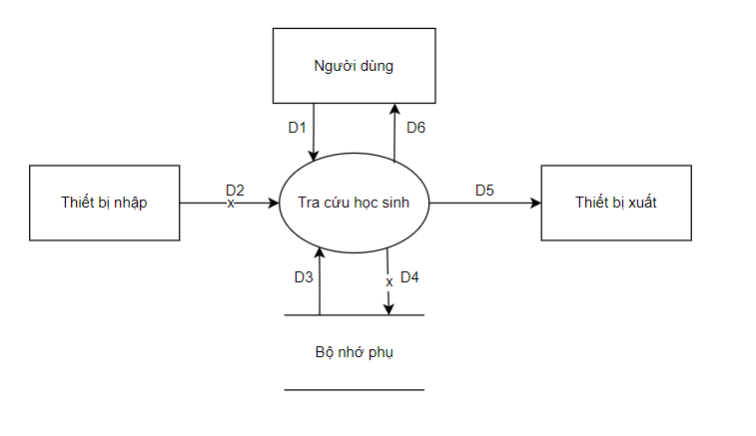

Các luồng dữ liệu:

+ D1: Tiêu chuẩn tra cứu (Họ tên, lớp, TB Học Kỳ I, TB Học Kỳ II)

+ D2: Không có

+ D3: Bảng điểm TB Học Kỳ (Họ tên, lớp, học kỳ, điểm trung bình)

+ D4: Không có

+ D5: Danh sách học sinh (Họ tên, lớp, TB Học Kỳ I, TB Học Kỳ II) thỏa tiêu chuẩn tra cứu (D1)

+ D6: D5

Thuật toán:

Bước 1: Nhận D1 từ người dùng.

Bước 2: Kết nối cơ sở dữ liệu.

Bước 3: Đọc D3 từ bộ nhớ phụ.

Bước 4: Xuất D5 ra máy in.

Bước 5: Trả D6 cho người dùng.

Bước 6: Đóng kết nối cơ sở dữ liệu.

Bước 7: Kết thúc.

**Sơ đồ luồng dữ liệu nhận bảng điểm môn:**

BM:

|  |  |  |  |  |  |  |
| --- | --- | --- | --- | --- | --- | --- |
| BM5: | | Bảng Điểm Môn Học | | | | |
| Lớp:............................................... | | | | Môn:............................................... | | |
| Học kỳ:............................................... | | | |  | | |
| STT | Họ Tên | | Điểm 15’ | | Điểm 1 tiết | Điểm TB |
| 1 |  | |  | |  |  |
| 2 |  | |  | |  |  |

Qui định: Có 2 học kỳ (I, II). Có 9 môn học (Toán, Lý, Hóa, Sinh, Sử, Địa, Văn, Đạo Đức, Thể Dục). 0 <= Điểm <= 10.

Sơ đồ:

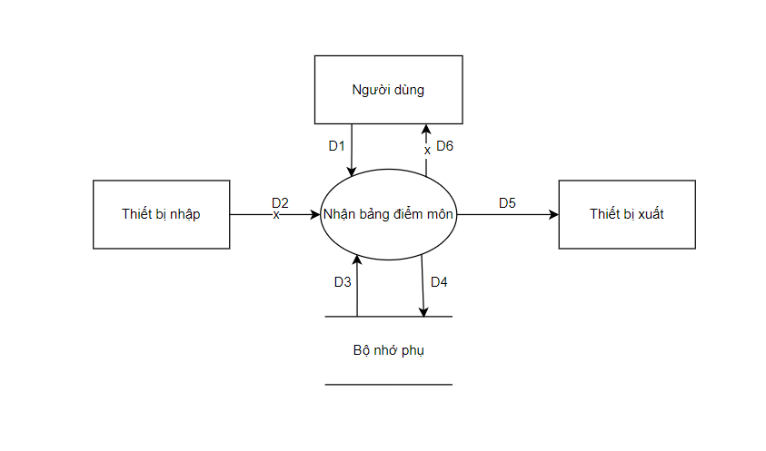Các luồng dữ liệu:

+ D1: Lớp, môn, học kỳ, họ tên, điểm 15’, điểm 1 tiết

+ D2: Không có

+ D3: Danh sách loại học kỳ, Danh sách môn học, điểm tối thiểu, điểm tối đa

+ D4: D1

+ D5: D4

+ D6: Không có

Thuật toán:

Bước 1: Nhận D1 từ người dùng.

Bước 2: Kết nối cơ sở dữ liệu.

Bước 3: Đọc D3 từ bộ nhớ phụ.

Bước 4: Kiểm tra học kỳ (D1) có thuộc 1 trong 2 học kỳ I, II (D3) hay không.

Bước 5: Kiểm tra xem môn học (D1) có thuộc danh sách các môn học (D3) hay không.

Bước 6: Kiểm tra 0 <= Điểm 15’ <= 10 hay không.

Bước 7: Kiểm tra 0 <= Điểm 1 tiết <= 10 hay không.

Bước 8: Nếu không thỏa mãn 1 trong các điều kiện trên thì đến Bước 13.

Bước 9: Tính điểm trung bình của mỗi học sinh.

Bước 10: Lưu D4 xuống bộ nhớ phụ.

Bước 11: Xuất D5 ra máy in.

Bước 12: Đóng kết nối cơ sở dữ liệu.

Bước 13: Kết thúc.

**Sơ đồ luồng dữ liệu lập báo cáo tổng kết môn:**

BM6.1:

|  |  |  |  |  |  |  |
| --- | --- | --- | --- | --- | --- | --- |
| BM6.1 | | Báo Cáo Tổng Kết Môn | | | | |
| Môn:............................................... | | | | Học kỳ:............................................... | | |
| STT | Lớp | | Sĩ Số | | Số Lượng Đạt | Tỉ Lệ |
| 1 |  | |  | |  |  |
| 2 |  | |  | |  |  |

Qui định: Học sinh đạt môn/đạt nếu có điểm trung bình >= 5.

Sơ đồ:

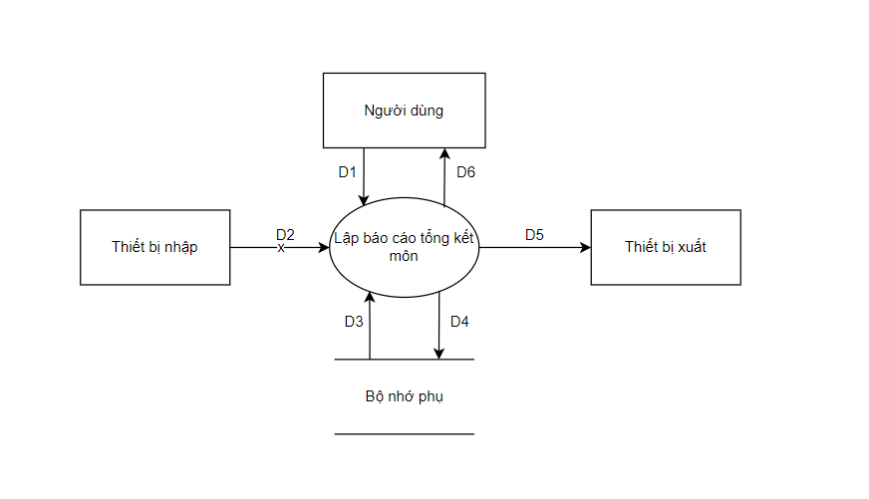

Các luồng dữ liệu:

+ D1: Môn học, học kỳ

+ D2: Không có

+ D3: Bảng điểm môn học trong lớp, học kỳ (D1)

+ D4: D1 + thông tin thống kê theo từng lớp (Lớp, sĩ số, số lượng đạt, tỉ lệ).

+ D5: D4

+ D6: D5

Thuật toán:

Bước 1: Nhận D1 từ người dùng.

Bước 2: Kết nối cơ sở dữ liệu.

Bước 3: Đọc D3 từ bộ nhớ phụ.

Bước 4: Tính số lượng học sinh đạt theo từng lớp từ Bảng điểm môn học trong lớp đó, học kỳ (từ D3).

Bước 5: Tính tỉ lệ đạt theo từng lớp dựa vào số lượng học sinh đạt và sĩ số của từng lớp.

Bước 6: Lưu D4 xuống bộ nhớ phụ.

Bước 7: Xuất D5 ra máy in.

Bước 8: Trả D6 cho người dùng.

Bước 9: Đóng kết nối cơ sở dữ liệu.

Bước 10: Kết thúc.

**Sơ đồ luồng dữ liệu lập báo cáo tổng kết học kỳ:**

BM6.2:

|  |  |  |  |  |  |
| --- | --- | --- | --- | --- | --- |
| BM6.2 | | Báo Cáo Tổng Kết Học Kỳ | | | |
| Học kỳ:............................................... | | | | | |
| STT | Lớp | | Sĩ Số | Số Lượng Đạt | Tỉ Lệ |
| 1 |  | |  |  |  |
| 2 |  | |  |  |  |

Qui định: Học sinh đạt môn/đạt nếu có điểm trung bình >= 5.

Sơ đồ:

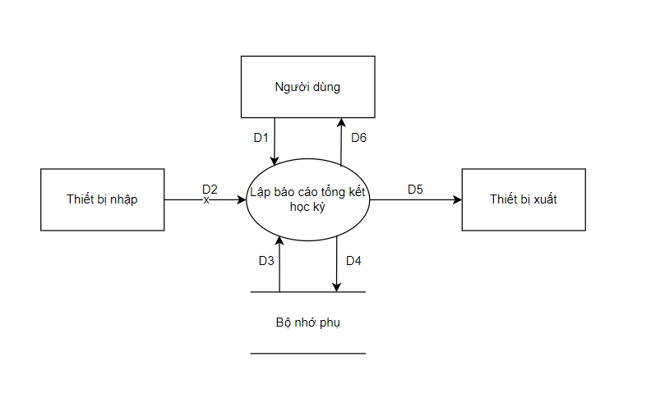

Các luồng dữ liệu:

+ D1: Học kỳ

+ D2: Không có

+ D3: Bảng điểm TB học kỳ (Họ tên, lớp, học kỳ, điểm trung bình)

+ D4: D1 + thông tin thống kê theo từng lớp (Lớp, sĩ số, số lượng đạt, tỉ lệ).

+ D5: D4

+ D6: D5

Thuật toán:

Bước 1: Nhận D1 từ người dùng.

Bước 2: Kết nối cơ sở dữ liệu.

Bước 3: Đọc D3 từ bộ nhớ phụ.

Bước 4: Tính số lượng học sinh đạt theo từng lớp từ Bảng điểm TB học kỳ (D3).

Bước 5: Tính tỉ lệ đạt theo từng lớp dựa vào số lượng học sinh đạt và sĩ số của từng lớp.

Bước 6: Lưu D4 xuống bộ nhớ phụ.

Bước 7: Xuất D5 ra máy in.

Bước 8: Trả D6 cho người dùng.

Bước 9: Đóng kết nối cơ sở dữ liệu.

Bước 10: Kết thúc.

Sơ đồ DFD cho yêu cầu thay đổi quy định:

Qui định:

Người dùng có thể thay đổi các qui định như sau:

+ QĐ1: Thay đổi tuổi tối thiểu, tuổi tối đa.

+ QĐ2: Thay đổi sĩ số tối đa của các lớp, thay đổi số lượng và tên các lớp trong trường.

+ QĐ4: Thay đổi số lượng và tên các môn học.

+ QĐ5: Thay đổi điểm đạt môn/đạt

Sơ đồ:

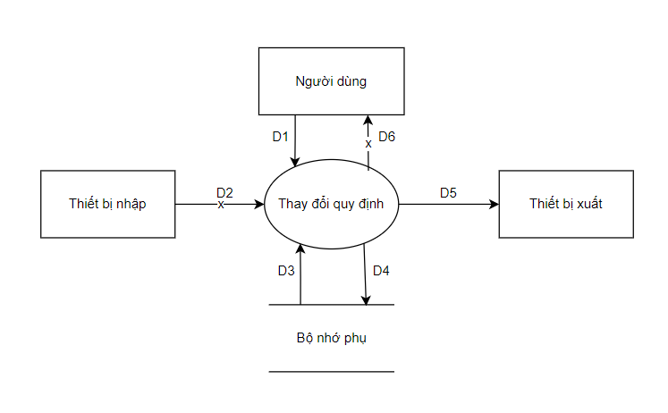

Các luồng dữ liệu:

+ D1: Số tuổi học sinh tối thiểu, tối đa, sĩ số tối đa các lớp, tên các lớp trong trường.

+ D2: Không có

+ D3: Hồ sơ học sinh, Danh sách lớp

+ D4: D1

+ D5: D4

+ D6: Không có

Thuật toán:

Bước 1: Nhận D1 từ người dùng

Bước 2: Kết nối cơ sở dữ liệu

Bước 3: Đọc D3 từ bộ nhớ phụ

Bước 4: Kiểm tra thuộc tính (D1) cần chỉnh sửa có nằm trong danh sách (D3) hay không

Bước 5: Nếu không thỏa mãn thì đến bước B8

Bước 6: Lưu D4 xuống bộ nhớ phụ

Bước 7: Xuất D5 ra màn hình

Bước 8: Đóng kết nối cơ sở dữ liệu

Bước 9: Kết thúc